
秘密★启用前
“超级全能生”2020高考全国卷24省1月联考甲卷
地理
注意事项：
1.本试题卷共14页，满分300分，考试时间150分钟。
2.答题前，考生务必将自己的姓名、准考证号等填写在答题卡的相应位置。
3.全部答案在答题卡上完成，答在本试题卷上无效。
4.回答选择题时，选出每小题答案后，用2B铅笔把答题卡上对应题目的答案标号涂黑。如需改动，用橡皮擦干净后，再选涂其他答案标号。
5.考试结束后，将本试题卷和答题卡一并交回。
一、选择题(本大题共35小题，每小题4分，共140分。在每小题给出的四个选项中，只有一项是最符合题目要求的)
2018年某月14日6：18，川航3U8633航班从重庆(30°N，106°E)起飞，大约以700km/h的速度向拉萨(30°N，91°E)飞行，飞机在9800米高空平稳飞行过程中，驾驶舱右侧风档玻璃突然破损脱落，导致座舱失压。随后，机组成功处置，在成都双流机场安全备降，确保了机上旅客的生命安全。根据材料回答1～3题。
1.航班预计到达拉萨的时间大约是
A.14日8；30 B.14日7：30 C.14日6：30 D.14日9：00
2.飞机飞行途中最不可能遇到的情况是
A.强风 B.高温 C.气流冲击 D.缺氧
3.川航3U8633在返航途中遭遇该月常出现的积雨云(它是一种在充足的水汽条件下强烈垂直对流过程中形成的云)，推测该月为
A.1月 B.3月 C.5月 D.10月
全国节约用水办公室近期对我国用水效率进行了统计分析，2018年，全国用水效率进一步提升。下表是“2018年部分省级行政区主要用水效率指标”。据此完成4，5题。
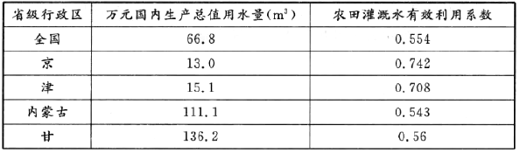
4.京、津地区万元国内生产总值用水量明显低的原因可能是
A.产业结构合理 B.经济用水总量少 C.跨流域调水量大 D.区域总水量少
5.提高农田灌溉水有效利用系数的措施有
①推广喷灌滴灌等节水农业 ②种植节水作物 ③修建水库 ④推广机械化
A.①③ B.①④ C.②③ D.①②
阿萨勒湖(Lac Assal)位于非洲吉布提中部(下图)、塔朱拉湾以西的阿萨勒洼地中，为非洲大陆最低点。该湖属于高盐度湖，它曾经是一片海，古地质时期的一次突发地质事件使它变成了内陆湖。它又是天然的“造盐工厂”，人们源源不断地从稳定不变的湖岸取走湖盐，不久，新的湖盐又重新“长”了出来。据此完成6～8题。
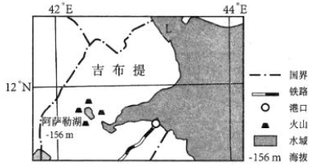
6.图示L海峡
A.深层海水常年向南流 B.经常见超级油轮驶过
C.表层海水1月向东流 D.可眺望到茂盛的草地
7.材料中“古地质时期的一次突发地质事件”可能是
A.海平面下降 火山喷发 C.全球气候变暖 D.崩塌及滑坡
8.天然的“造盐工厂”，这一奇特现象证明该湖湖盐来自于
A.盐矿 B.湖床 C.河流 D.海水
八步沙林场位于腾格里沙漠南缘，过去这里的沙丘每年以10米的速度向南推移，造成了巨大危害。下图为八步沙灌丛沙堆林带，读图文材料完成9～11题。
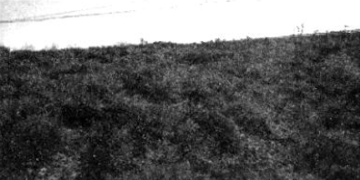
9.灌丛沙堆是在植被影响下发育的地貌，其形成的地质作用是
A.风化作用 B.风力侵蚀作用 C.风力搬运作用 D.风力沉积作用
10.灌丛沙堆对当地水循环环节的影响是
A.下渗减弱 B.地表径流增加 C.地下径流减少 D.蒸腾作用加强
11.随着灌丛沙堆数量增加，当地
A.大气降水增加 B.风力作用加强 C.风积地貌趋于稳定 D.沙漠面积扩大
二、非选择题(本大题包括必考题和选考题两部分。第36～42题为必考题，每个试题考生都必须作答。第43～47题为选考题，考生根据要求作答)
36.(24分)阅读图文材料，回答下列各题。
君山岛位于湖南省岳阳市境内，系洞庭湖中一小岛，君山岛小巧玲珑，四面环水，风景秀丽，空气新鲜。地势西南高东北低，土壤为砂土，平均海拔55m，最高点响山海拔为63.3m。君山银针是中国名茶之一。产于湖南岳阳洞庭湖中的君山，形细如针，故名君山银针。
君山岛的岩层经过分析，主要为湖沙出露被风携带至岛上日久天长沉积而成，基岩为公元前10亿到30亿年的火山喷出岩。如图为君山岛形成过程示意图。
洞庭湖沿岸的低地早年被开发为垸田，亦称“圩田”“围田”“基田”(即沿江、滨湖的低洼地区临水筑堤，堤内外开灌排沟渠的农田)。
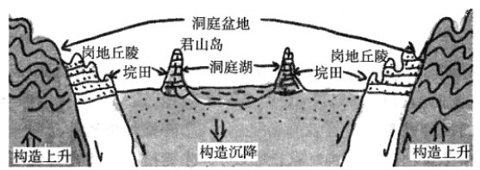
(1)分析君山岛形成的内外力作用过程。(6分)
(2)分析该地茶叶品质高的自然原因。(6分)
(3)推测自驾游进入该岛的最佳季节，并从气候方面说明理由。(6分)
(4)指出早期将低地开发为垸田的原因及垸田存在意义。(6分)
37.(22分)阅读图文材料，完成下列要求。
陕西苹果是全球知名品牌，被誉为国礼，产量品质居中国第一。渭北黄土高原，独特的自然条件造就了陕西苹果“色泽艳丽、角质层厚、果肉香脆、酸甜适度、耐贮运”的品质特征。蓬勃发展的戈壁林果业，成为当地农民脱贫致富的新动力。同时，当地林果业在发展中也面临一些问题。下图为陕西苹果基地示意图。
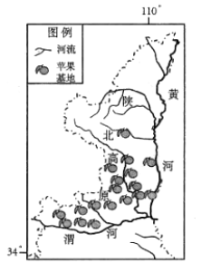
(1)试分析渭北高原发展苹果产业的区位优势。(6分)
(2)说明林果业对当地产生的效益。(6分)
(3)指出渭北高原发展林果业可能面临的问题。(4分)
(4)请从产销角度为当地林果业的可持续发展提出合理建议。(6分)
请考生在第43，44两道地理题中任选一题作答。如果多做，则按所做的第一题计分。
43.(10分)[旅游地理]阅读材料，回答问题。
中新网客户端北京10月9日电“十一”黄金周结束了，各省国庆假期旅游经济数据也陆续公布。截至10月8日，至少25个省份公布了国庆假期旅游收入情况。其中，江苏省以631.27亿元位居首位。下表是2019年国庆假期部分省份旅游收入。
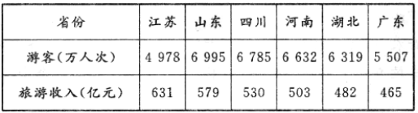
分析江苏省国庆旅游收入最高的原因。(10分)
44.(10分)[环境保护]阅读材料，回答问题。
阿克苏位于塔克拉玛干沙漠西北边缘，塔里木河的上游。作为棉花种植大区，阿克苏地区2018年压缩棉花种植面积，通过优化棉花区域布局和品种结构等，实现棉花产业提质增效，巩固地区国家优质商品棉基地战略地位。
说明阿克苏扩大棉花种植面积时期产生的环境问题，并指出应对措施。(10分)

